INDICAÇÃO Nº __/2025/GAB. PROF. EDINHO

ASSUNTO: Implantação de redutor de velocidade na Rua Geraldo Rodrigues Soares – Vila Santa Therezinha.

EXMO. SR. PRESIDENTE DA CÂMARA MUNICIPAL DE SUMARÉ,
Indico ao Exmo. Sr. Prefeito Municipal que solicite ao departamento competente da Secretaria Municipal de Obras a adoção das medidas necessárias para a instalação de um redutor de velocidade na Rua Geraldo Rodrigues Soares – Vila Santa Therezinha.
Moradores locais relataram a este Gabinete que caminhões e carros trafegam em alta velocidade na mencionada via, colocando em risco pedestres, incluindo crianças e idosos. A implantação de um redutor de velocidade ajudaria a controlar o tráfego, aumentando e reduzindo o risco de acidentes.
Diantte do exposto e certos de sua atenção, aguardamos a adoção das providências necessáriass o mais breve possível.
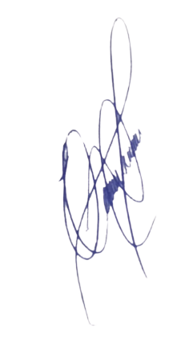
Sala das Sessões, 11 de março de 2025.

EDIVALDO TEODORO (PROF. EDINHO)
VEREADO

